本科生专业分流报名学生申请操作指南

- 学生通过教务部网站首页右上角-本科生专业分流报名进入报名系统，在新增服务或者 “服务事项”中，找到“教务部”，找到“本科生专业分流”。
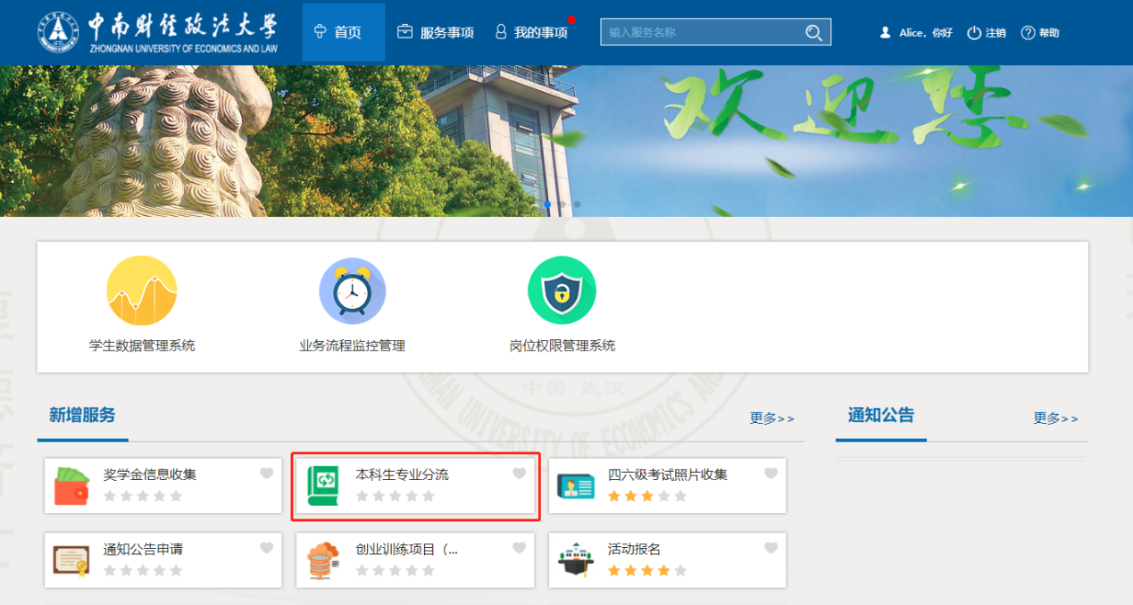
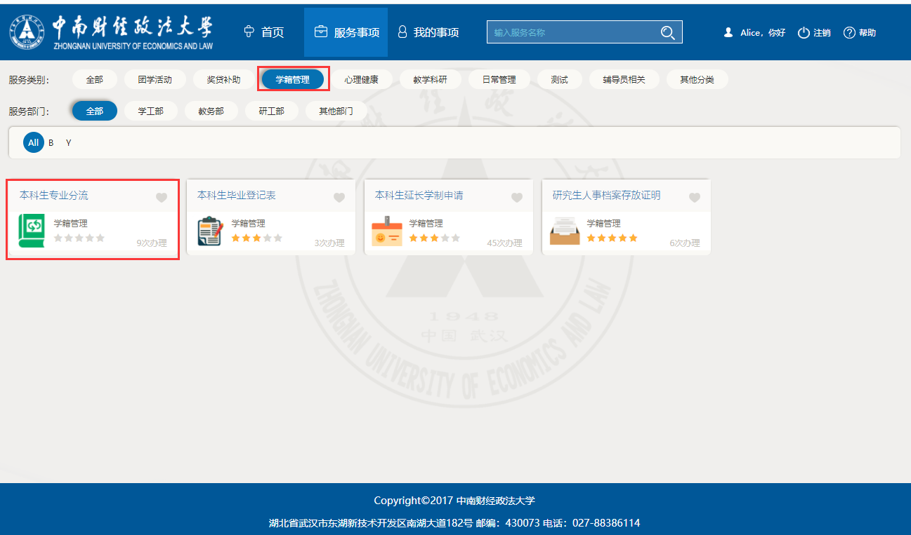
- 点击后进入指南页
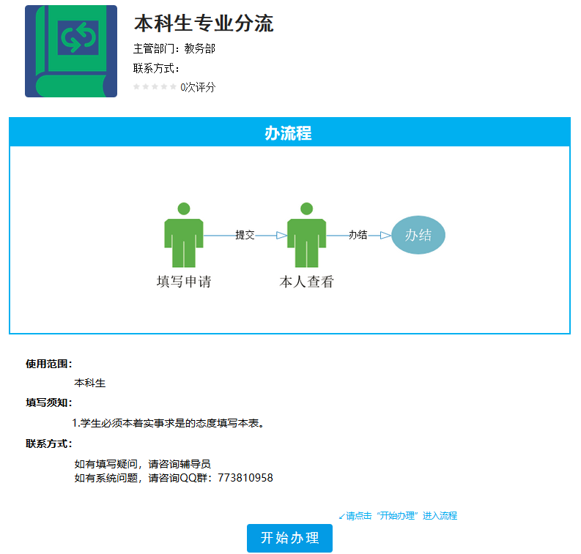
- 然后点击“开始办理”进入申请页（下图）；
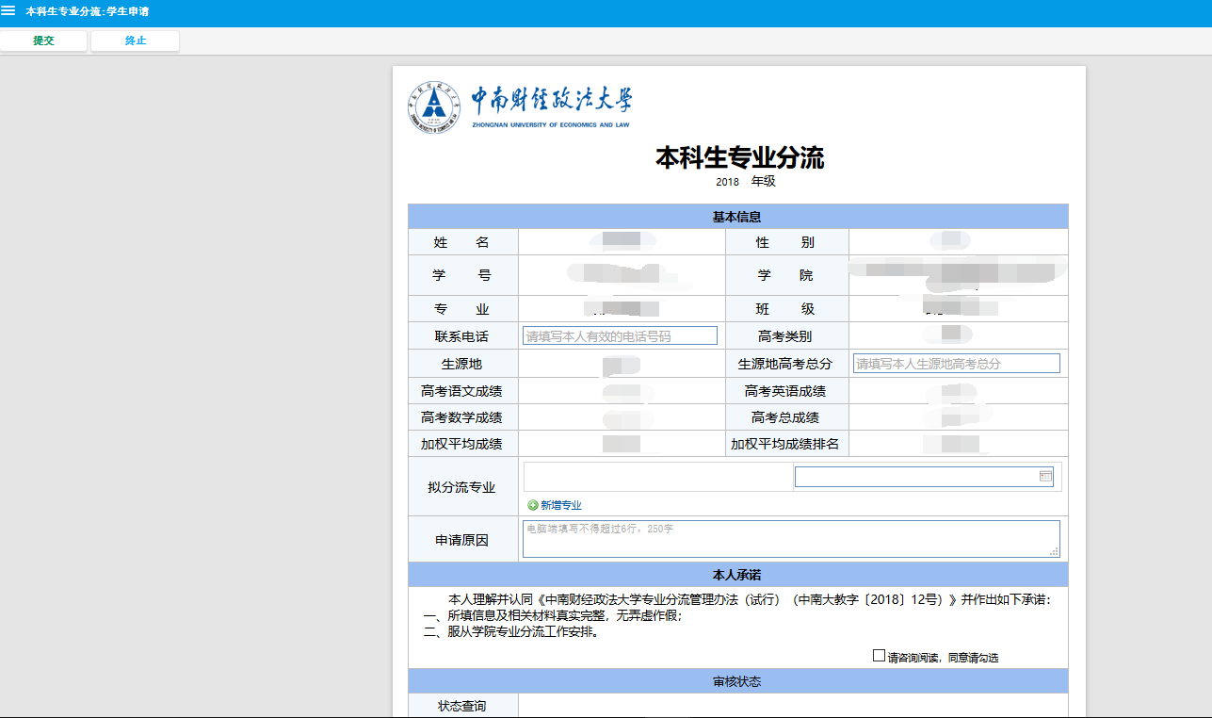
- 本界面，填写完成后点击左上角“提交”即可；

- 提交后进入以下界面，本界面左上角可以撤回修改，撤回修改后，需要重新提交，否则视为提交不成功；
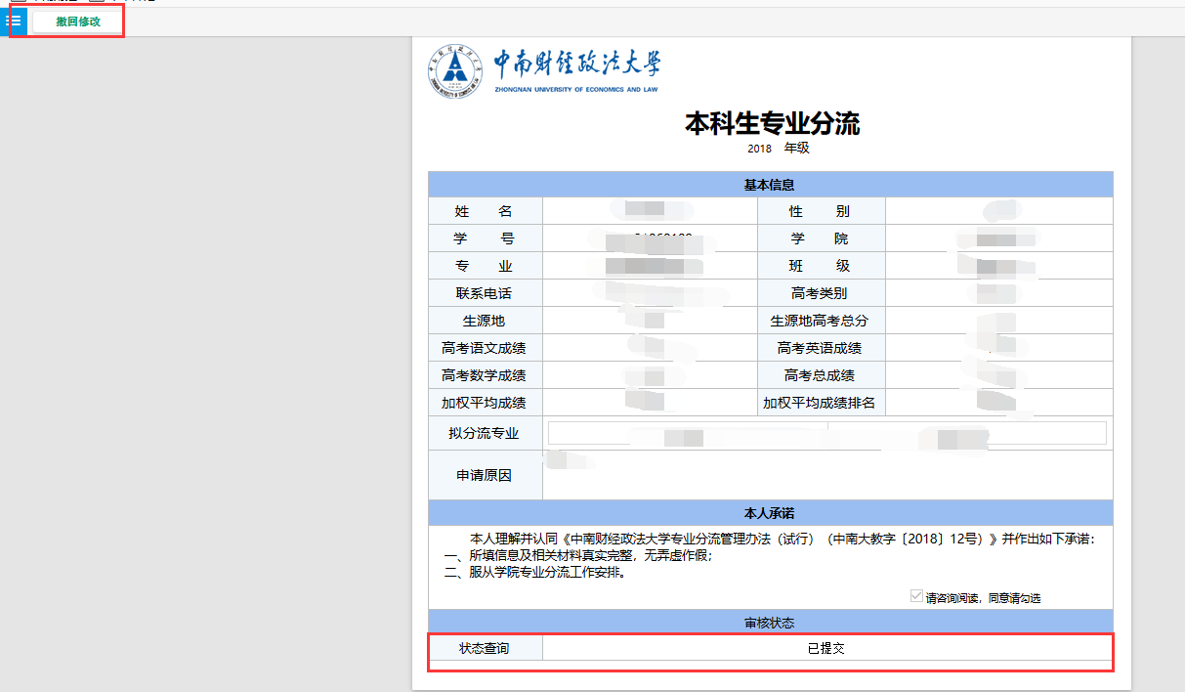
注意：当状态查询为“已提交”时说明提交成功。

